

-------------------------------------

DOSSIER CANDIDATURE MARCHE DE NOEL

-------------------------------------

Edition 2023

**La ville d’Illkirch-Graffenstaden pour son marché de Noël souhaite :**

Des artisans mettant à l’honneur leur savoir-faire,

Des produits naturels, locaux et idéalement éco-responsables,

Des stands de restauration permettant de déguster sur place, mettant en avant les produits alsaciens, ou des produits français de Noël.

**Vous Avez une animation ou démonstration à proposer autour de Noël ?**

La Ville recherche ses petits lutins pour animer le marché de Noël. Que vous soyez chanteur, comédien ou envie d’animer un atelier créatif, un atelier culinaire ou autres idées,

**N’hésitez pas à contacter le service animation : animation-ville@illkirch.eu**



**Règlement du marché de Noël d’Illkirch-Graffenstaden 2023**

1. **DISPOSITIONS GENERALES**

**Article 1 – DATES & LIEU**

* Le Marché de Noël de la ville d'Illkirch-Graffenstaden aura lieu du vendredi au Dimanche : **24 au 26 Novembre,**

**du 01er au 03 Décembre, du 08 au 10 Décembre, du 15 au 17 Décembre et du 22 au 23 Décembre 2023**

* Il se tiendra sur le **Forum de l’Ill mixant les associations et les exposants privés.**
* Les horaires du premier week-end seront les suivants :

**Vendredi de 16h30 à 20h** / **samedi de 10h30 à 20h** / **dimanche de 14h à 19h**.

**Article 2 - ORGANISATEUR**

L'organisation et la gestion du Marché de Noël sont assurées directement par la Ville d'Illkirch-Graffenstaden et son service animation : [Animation-ville@illkirch.eu](mailto:Animation-ville@illkirch.eu) - 06 02 05 15 15 ou 06 02 05 15 54 Centre Technique Municipal – 7 route d’Eschau 67 400 ILLKIRCH-GRAFFENSTADEN

**Article 3 – LES CHALETS**

1. **Dimension**

**La ville propose des chalets de 4mX2** avec des étagères et des petits chalets. Vous pourrez demander ½ chalets, sous réserve de disponibilité.

1. **Equipements**

* Chaque chalet mis à la disposition des exposants dispose : d'un extincteur - d'une guirlande lumineuse LED, de 2 bancs et 2 tables, les branchements électriques fournis se limitent à l’éclairage, **sauf les chalets dédiés à la vente alimentaire**
* Pas de branchement en eau.
* Chaque exposant devra venir avec ses rallonges et multiprises adaptées.
* Les chalets ne sont pas équipés en chauffage suite au Décret n°2022-452 du 30 mars 2022 relatif à l’interdiction de l’utilisation sur le domaine public en extérieur de systèmes de chauffage ou de climatisation. Il est donc également **interdit aux exposants d’apporter un appareil de chauffage personnel** et ce quelle que soit l’origine de l’énergie. Ces contraintes touchent l’ensemble des marchés de Noël en France.

1. **Electricité**

* Seuls les éclairages LED sont autorisés. La ville fournira un éclairage de base pour le chalet.
* Pour les stands de restauration et boissons, **l’exposant devra fournir les appareils et puissances électriques qui seront utilisés au moins un moins avant le début du marché de Noël**. **Tout appareil non déclaré ou dépassement des puissances entrainera la coupure de courant du stand.**

1. **Décoration**

Les exposants sont libres d’agencer l’intérieur du chalet qui leur est attribué dans le respect des traditions de l’esprit de Noël. Il convient d’utiliser des matériaux ignifugés. Aucune modification de structure des chalets ne pourra être effectuée.

1. **Placement**

* Le plan de la manifestation est établi par l’organisateur qui répartit les emplacements.
* Si pour des raisons impératives, l’organisateur se trouve dans l’obligation de modifier partiellement les emplacements ou installations, aucune réclamation ne sera recevable et les exposants s’engagent à se conformer aux décisions prises.
* Le changement du plan général de la manifestation, résultant de cas de force majeure, même après confirmation, n’autorise pas l’exposant à annuler son contrat ou à revendiquer une indemnité.
* L’emplacement qui a pour destination l’installation d’un chalet est affecté nommément à une personne physique pouvant justifier de documents règlementaires.

**Article 4 – INSTALLATION & DEMONTAGE**

1. **Montage et démontage du stand**

* Chaque vendredi, **le montage des stands est autorisé à partir de 9 h 00**.
* Un temps pour stationner est autorisée le temps de décharger /charger les marchandises.
* Le démontage des installations se fera le dimanche à l’issue du week-end et devra être achevé à 21h.
* Les exposants qui souhaitent rester plusieurs week-ends pourront laisser leurs marchandises sur place sous leur responsabilité.

**Il est interdit de monter et démonter le stand pendant l’ouverture du marché de Noël**

1. **Récupération des clés**

Les clés des chalets seront mise à disposition le vendredi de 09h à 9h30 sur le marché de Noël, Elles devront impérativement être restituées chaque dimanche soir à l’issue du week-end dans une boite aux lettres dédiées (sauf ceux restant plusieurs week-ends de suite).

1. **Nettoyage et rangement**

Les chalets et stands doivent être **débarrassés et nettoyés**, par les exposants, après usage **sous peine de sanction financière** au moment du départ de l’exposant. Les exposants veillent au respect du site (les déchets doivent être mis dans les containers et non laissés dans les stands) et **les tables et bancs** empruntés doivent être rangés correctement dans les casiers prévus à cet effet.

1. **Gestion du stationnement**

1 mois avant le début du marché de Noël, l’exposant nous fournira la plaque d’immatriculation du véhicule qui sera autorisé à stationner avec un badge sur les parkings en Zone Bleue.



1. **Un gardiennage** est assuré durant chaque week-end du vendredi 9h au dimanche 21h.

**CONDITIONS D’EXPLOITATION**

* Les chalets seront implantés sur la place du forum, cours de l’Illiade. Les emplacements sur le Marché sont accordés à titre précaire et révocable. Ils pourront être retirés sans indemnités pour le bénéficiaire, si l’intérêt de l’ordre public, de la salubrité publique, de la voirie, ou de la circulation l’exige.
* Produits présentés : Les exposants veilleront à la bonne tenue de leur chalet, avec une présentation impeccable des produits et créations proposés à la vente qui devront être conformes aux photos et descriptifs fournis avec le dossier de candidature :

seuls les produits sélectionnés par la Ville d’Illkirch-Graffenstaden pourront être mis à la vente. A défaut, les produits non sélectionnés seront retirés des étals. Si malgré les remarques de l’organisateur, les produits non acceptés sont remis en vente, l’exposant sera exclu les années suivantes. Les prix des produits seront affichés sur des étiquettes visibles du public.

**DISPOSITIONS DE SECURITE**

**Article 1 - INTERDICTIONS**

1. **Sous location**

* Toute forme de sous-location de chalet est strictement interdite,
* Le titulaire ne pourra ni céder son autorisation, ni louer voire prêter son emplacement. Le chalet devra être tenu soit par l’exposant lui-même, soit par un (e) employé(e) pouvant présenter, en cas de contrôle, la fiche de salaire établie par son employeur. Un contrôle pourra être effectué par l’organisateur et les contrevenants seront exclus de fait du « Marché de Noël ».

1. **Interdictions liées à l’énergie**

* L’utilisation de groupes électrogènes,
* L’utilisation de radiateurs suite au *Décret n° 2022-452 du 30 mars 2022 relatif à l’interdiction de l’utilisation sur le domaine public en extérieur de systèmes de chauffage ou de climatisation*. Il est donc également **interdit aux exposants d’apporter un appareil de chauffage personnel** et ce quelle que soit l’origine de l’énergie. Ces contraintes touchent l’ensemble des marchés de Noël en France.

1. **Produits interdits à la vente**

* Des boissons alcoolisées autres que le vin chaud, la bière et le vin, des animaux, des articles de brocante anciens ou copiés, des articles de confection en textile et en peau (habillement), des pétards, fusées et autres pièces d'artifice. Une demande de débit de boisson temporaire doit être effectuée auprès des services de la ville au minimum 3 semaines avant la date de la vente,
* Les produits commercialisés doivent être conformes à la réglementation en vigueur applicable aux produits ou aux secteurs d'activités proposés. L'information du consommateur se fait selon les règles communément applicables. Il est rappelé que les prix doivent être indiqués de manière visible,
* La vente ambulante est également interdite,
* Les sectes ne sont pas admises à occuper un stand lors de cette manifestation.

1. **Objets suspects**

* Il est demandé à chaque participant de veiller à ce qu'aucun objet suspect (sac, paquet…) ne soit déposé aux abords des chalets et de n'accepter aucun colis, même pour un court instant,
* En cas de doute, il est impératif de prévenir soit la personne référente du Service animation de la Ville présente sur place, soit les agents de sécurité présents aux entrées du site, soit enfin la Direction Départementale de la Sécurité Publique du Bas-Rhin, 34 route de l'Hôpital - 67000 STRASBOURG – Tél. : 03 90 23 17 17 ou Police Secours : 17.

1. **Sécurité des chalets**

* Les exposants sont tenus de prendre et d'observer en permanence toutes mesures de prudence et de sécurité propres à éviter tout danger et accident. Pour décorer l'intérieur des stands, il convient d'utiliser des matériaux non inflammables,
* Chaque stand sera pourvu d'un **extincteur** fourni par la ville répondant aux normes en vigueur et suffisamment puissant pour assurer un premier secours. **Un contrôle de ces extincteurs et des installations électriques sera effectué avant le début de la manifestation.**

**6 - Installations à risque**

* Les **couloirs de sécurité** situés entre les chalets ne devront être encombrés ni par des engins à hauts risques tels que réchauds à vin chaud, machines à griller et friteuses, ni par des boîtes de cartons vides. Par ailleurs, les exposants vendant du vin chaud ou tout autre produit chauffé à l'intérieur de leur chalet devront obligatoirement sécuriser leurs installations pour éviter au public et, en particulier aux enfants, tout risque d'accidents liés au contact de liquides brûlants,
* **L’utilisation d’huile chaude est strictement interdite** dans l’enceinte du Marché de Noël.

**Article 2 – ACTION DE SOLIDARITE**

* Afin de marquer le caractère associatif du marché de Noël d’Illkirch-Graffenstaden, les dons des exposants et visiteurs seront reversés à une association de la ville. Le nom de l’association sera soumis à un vote entre associations de la Ville d’Illkirch-Graffenstaden.
* Les dons des exposants associatifs (d’un montant libre) sont collectés par le Lions Club. Le dispositif de remise sera indiqué ultérieurement par mail. Le montant des chalets exposants hors association sera reversé à l’association désignée

**Article 3 – RESPONSABILITE & SANCTIONS**

* La Ville d'Illkirch-Graffenstaden dégage entièrement sa responsabilité quant à l'exercice des activités des exposants. Ces derniers devront obligatoirement être assurés pour les dommages susceptibles d'être causés aux tiers,
* 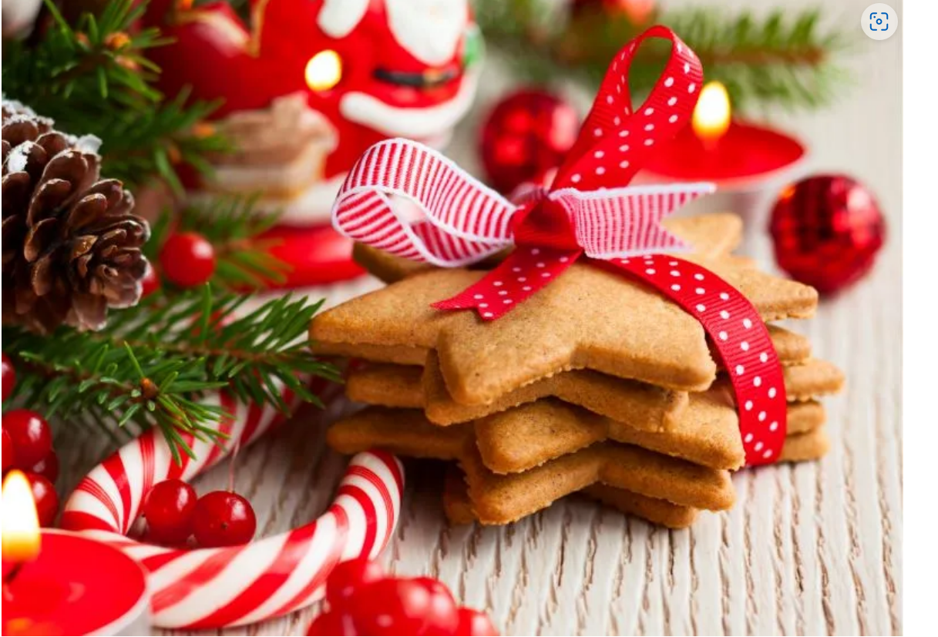Chaque exposant est responsable de son stand durant les heures d'ouverture du marché et de tout dommage pouvant survenir de son fait et devra par conséquent souscrire toute assurance le garantissant pour l'ensemble des risques (R.C. incendie, vol, perte d'exploitation…).

**Article 4 - CANDIDATURE**

* Tout dossier incomplet ne sera pas examiné. La participation antérieure au marché de Noël ne donne pas le droit à une participation aux éditions futures,
* **A partir du 15 Juillet**, tous les dossiers seront examinés par une commission de sélection composée d’Elus et du service Animation. **Nous vous confirmons votre inscription non par mail avant le 18 août 2023.**

1. **Critère de sélection**

* Être en cohérence avec l’esprit et l’ambiance d’un Noël authentique, l’engagement d’une présentation soignée, festive. De qualité de produits proposés. La ville met en avant les produits artisanaux et locaux.
* La variété : un travail sur la cohérence des stands entre l’artisanat et la restauration.

1. **Dépôt de Garantie**

L’exposant devra fournir obligatoirement lors de la remise des clés, au titre de dépôt de garantie, un chèque d’un montant de 200 €.

Ce dépôt ne sera pas débité et sera restitué à l’issue de la manifestation sauf si l’exposant ne respectait pas l’un des points suivants :

* Obligation de respecter les horaires d’ouverture définis,
* Restitution du chalet dans l’état / emplacement attribué.

**Article 5 - ENGAGEMENT DE L’EXPOSANT**

Tous les exposants doivent obligatoirement cocher toutes les cases :

Doit se conformer aux lois et décrets concernant le commerce et la règlementation particulière pour les produits mis en vente d’une part, en matière d’hygiène, de sécurité et de salubrité (alcool, denrées périssables, matériels, jouets ...) et d’autre part en ce qui concerne l’affichage des prix qui est obligatoire,

Être en règle avec la règlementation concernant les autorisations des licences I et II, vente à emporter. Les déclarations nécessaires sont à faire par les exposants auprès des administrations compétentes (mairie, douanes),

Est responsable de son stand. Il devra veiller à le fermer chaque soir et à ne pas laisser d’objet de valeur ou d’argent dans le stand,

Veillera à avoir un comportement ne nuisant pas à la bonne tenue et à l’ambiance de la manifestation,

Respectera le règlement du marché de Noël sous peine de sanction financière ou fermeture de son stand.

Nom de l’exposant : Date :

**Mention "lu et approuvé" Signature**



**DOSSIER DE CANDIDATURE**

**Marché de Noël 2023**

ASSOCIATION  EXPOSANT privé

|  |  |
| --- | --- |
| Raison sociale ou nom de l’association |  |
| Site internet |  |
| Nom & prénom du représentant |  |
| Adresse Postale |  |
| Téléphone |  |
| Mail(s) |  |

|  |  |
| --- | --- |
| **Que proposez-vous ?** | |
|  | **Description** |
| Restauration à consommer sur place |  |
| Boissons alcoolisées |  |
| Alimentaire (Bredele, confiture…) |  |
| Décoration de Noël |  |
| Décoration |  |
| Bijouterie |  |
| Jeux et jouets |  |
| Textiles |  |
| Autres |  |



**Dites-nous en plus**

L’attention des candidats est attirée sur la nécessité de remplir de la façon la plus précise possible le dossier de candidature qui doit être complété obligatoirement par des photos en complément, origine des produits, lien internet de chaque produit ou service proposé.



|  |  |  |  |  |
| --- | --- | --- | --- | --- |
| **Dates souhaitées**  *Vous pouvez choisir un ou plusieurs week-end* | | | | |
| 24 au 26 novembre | 01er au 03 décembre | 08 au 10 décembre | 15 au 17 décembre | 22 et 23 Décembre |
|  |  |  |  |  |
| Commentaire : | | | | |

|  |  |
| --- | --- |
| **Type de chalet souhaité** | |
| ½ chalet | 1 chalet |
|  |  |
| 25 € / week-end  50 € / week-end  40 €/ dernier week-end | |

|  |
| --- |
| **Proposition d’animation ou démonstration** |
|  |

|  |  |  |
| --- | --- | --- |
| **Si vous avez déjà connaissance des puissances électriques** | | |
| Type Branchement : | MONOPHASE | TRIPHASE |
| Appareils branchés : | | Puissances / Watt : |
|  | |  |
|  | |  |
|  | |  |
|  | |  |

**Récapitulatif Merci de ne pas fournir de chèque de règlement. Le règlement se fera demander par le Trésor Public**

Le règlement du marché de Noël 2023 complété et signé,

Le dossier de candidature complété et signé,

Une copie de l’attestation d’assurance couvrant la responsabilité civile de l’association ou de l’entreprise,

Un extrait KBIS de moins de 3 mois

|  |
| --- |
| **DOSSIER A RENVOYER AVANT LE 24 JUILLET 2023**  SERVICE ANIMATION : Par mail : [animation-ville@illkirch.eu](mailto:animation-ville@illkirch.eu)  Par courrier : CTM -Service Animation- 7 route d’Eschau – 67 400 ILLKIRCH-GRAFFENSTADEN  Tout dossier incomplet ne sera pas traité |